**2022学年第一学期温州市高二期末教学质量统一检测**

**数学试题(A卷)**

**本试卷分选择题和非选择题两部分，共4页，满分150分，考试时间120分钟.**

**考生注意：**

**1．考生答题前，务必将自己的姓名、准考证号用黑色字迹的签字笔或钢笔填写在答题卷上.**

**2．选择题的答案须用2*B*铅笔将答题卷上对应题目的答案涂黑，如要改功，须将原填涂处用橡皮擦净.**

**3．非选择题的答案须用黑色字迹的签字笔或钢笔写在答题卷上相应区城内，答案写在本试题卷上无效.**

**选择题部分**

**一、选择题：本大题共8小题，每小题5分，共40分.在每小题给出的四个选项中，只有一项是符合题目要求的．**

1. 已知是直线的一个方向向量，则该直线的倾斜角为( )

A.  B.  C.  D. 

【答案】D

【解析】

【分析】根据直线的方向向量求出直线的斜率，即可得答案.

【详解】因为是直线的一个方向向量，故直线的斜率为，

设直线的倾斜角为，则 ，

所以 ，

故选：D

2. 已知空间的三个不共面的单位向量，，，对于空间的任意一个向量，( )

A. 将向量，，平移到同一起点，则它们的终点在同一个单位圆上

B. 总存在实数*x*，*y*，使得

C. 总存在实数*x*，*y*，*z*，使得

D. 总存在实数*x*，*y*，*z*，使得

【答案】D

【解析】

【分析】根据空间向量的基底与共面向量充要条件逐项判断即可.

【详解】解：对于A，当空间的三个不共面的单位向量，，作为空间直角坐标系的标准正交基底时，

向量，，平移到同一起点即坐标原点，此时它们的终点形成边长为的正三角形，其外接圆半径满足，即，不是单位圆，故A不正确；

对于B，由三个向量共面充要条件可知，当向量，，共面时，总存在实数*x*，*y*，使得，但向量是空间的任意一个向量，即，，可以不共面，故B错误；

对于C，由于向量，则向量是空间中的一组共面向量，不能作为空间的基底向量，

所以当不与，共面时，则找不到实数*x*，*y*，*z*，使得成立，故C不正确；

对于D，已知空间的三个不共面的单位向量，，，则向量不共面，所以可以作为空间向量的一组基底，则总存在实数*x*，*y*，*z*，使得，故D正确.

故选：D.

3. 已知函数在的附近可导，且，，则在处的切线方程为( )

A.  B. 

C.  D. 

【答案】A

【解析】

【分析】由题意可知斜率，代入点斜式即可求解.

【详解】由题知，

，

函数在处的切线斜率为：，

又，切线过点，

代入点斜式有：，

即：.

故选：A.

4. 已知椭圆的焦点为，，且*c*是*a*，*b*的等比中项，则在椭圆上使的点*P*共有( )

A. 0个 B. 2个 C. 4个 D. 8个

【答案】C

【解析】

【分析】当为椭圆短轴的顶点时，，从而得出满足条件的点*P*个数.

【详解】因为*c*是*a*，*b*的等比中项，所以，

当为椭圆短轴的顶点时，最大，此时，，即，

因此在第一象限内存在一点满足，

结合对称性可知，在椭圆上使的点*P*共有4个.

故选：C

5. 已知是公差不为0的等差数列，是其前项和，则“对于任意，都有”是“的( )

A. 充分不必要条件 B. 必要不充分条件

C. 充要条件 D. 既不充分又不必要条件

【答案】A

【解析】

【分析】利用等差数列的前项和公式和充分性、必要性的概念求解即可.

【详解】因为数列是公差不为0的等差数列，所以，

当时，没有最大值，所以由对于任意，都有可得，所以，充分性成立；

当时，，所以必要性不成立，

故“对于任意，都有”是“的充分不必要条件，

故选：A

6. 已知椭圆：，椭圆与椭圆的离心率相等，并且椭圆的短轴端点就是椭圆的长轴端点，据此类推：对任意的且，椭圆与椭圆的离心率相等，并且椭圆的短轴端点就是椭圆的长轴端点，由此得到一个椭圆列：，，，，则椭圆的焦距等于( )

A.  B.  C.  D. 

【答案】B

【解析】

【分析】确定椭圆的离心率，根据椭圆的短轴端点就是椭圆的长轴端点，可得，结合可推出为首项为4，公比为的等比数列，即可求得，进而利用即可求得答案.

【详解】由题意可设椭圆的长半轴为，短半轴为，焦半距为，

对于椭圆：，有 ，

则由题意可知所有椭圆的离心率都为 ，

由于椭圆的短轴端点就是椭圆的长轴端点，故，

则 ，即，

即为首项为4，公比为的等比数列，

故，

所以 ，

故椭圆的焦距等于，

故选：B

7. 正三棱柱中，，，*O*为*BC*的中点，*M*是棱上一动点，过*O*作于点*N*，则线段*MN*长度的最小值为( )

A.  B.  C.  D. 

【答案】B

【解析】

【分析】根据正三棱柱建立空间直角坐标系，设动点坐标，结合线线关系求线段*MN*的表达式，利用函数求最值即可.

【详解】解：因为正三棱柱中,*O*为*BC*的中点，取中点，连接，

如图，以为原点，为轴建立空间直角坐标系，

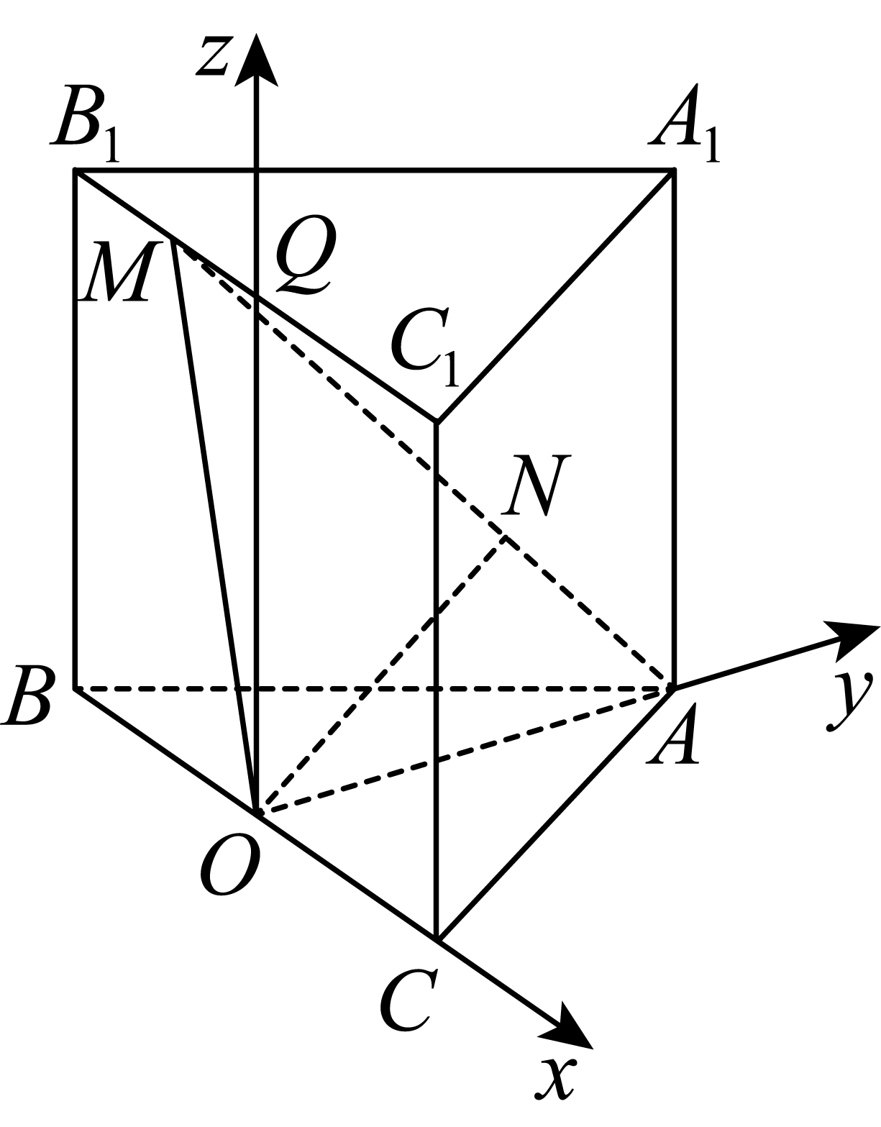

则，

因为*M*是棱上一动点，设，且，所以，则，

因为，所以在直角三角形中可得：，所以，

即，于是令，

所以，，又函数在上为增函数，

所以当时，，即线段*MN*长度的最小值为.

故选：B.

8. 已知为不相等的正实数,则下列命题为真的是( )

A. 若,则

B. 若,则

C. 若,则

D. 若,则

【答案】B

【解析】

【分析】构造,求导判断单调性,进而求出值域可得,对进行放缩后解不等式,即可得选项A 的正误,在中,取代替,则取等条件为,即,即可得,对进行放缩,解出不等式,即可判断选项B的正误,构造,求导可得其单调性,进而得,但是与1的大小关系不确定,所以的大小关系不能确定,将放缩为,即因为正负大小不确定,所以大小不确定,即的大小关系不能确定.

【详解】解:由题知为不相等的正实数,

构造,所以,

当时,,单调递减,

当时,,单调递增,

所以,即,

由于,所以,

解得,故选项A错误;

由于,取代替,

则有:,

当时，即时等式成立,

所以,

所以解得,

若可得,此时不成立,

故取等条件不满足,

故,所以选项B正确;

构造,所以,

当时,,单调递减,

当时,,单调递减,

当时,,单调递增,

因为,即,

所以,

因为与1的大小关系不确定,所以的大小关系不能确定,

故选项C错误,

因为,即,

当时，等式不成立，

即可化为,

当时，，解得，成立,

当时，上述不等式可化为:,

即,

因为正负大小不确定,

所以大小不确定,

即的大小关系不能确定,

故选项D错误.

故选:B

【点睛】思路点睛:该题考查通过构造函数,利用导数判断单调性比较大小的题,属于难题,常见的构造函数有:

(1);

(2);

(3);

(4),;

(5).

**二、选择题：本大题共4小题，每小题5分，共20分．在每小题给出的选项中，有多项符合题目要求．全部选对的得5分，有选错的得0分，部分选对的得2分．**

9. 设直线：，：，下列说法正确的是( )

A. 当时，直线与不重合

B 当时，直线与相交

C. 当时，

D. 当时，

【答案】BD

【解析】

【分析】举出反例判断A；联立，结合是否为0，讨论方程组解的情况，判断直线的位置关系，判断，讨论是否为0，结合可判断两直线是否垂直，判断D.

【详解】对于A，时，若,,且时，

两直线：，：重合，A错误；

对于B，联立 ，可得,

当时，，此时方程组有唯一一组解，

故直线与相交，B正确；

对于C，时，若，则无解，

此时；

若，则有无数多组解，

此时重合，故C错误；

对于D，若，则由可得，

即两直线斜率之积等于，故；

若,则可得，此时满足，

直线：，：，

此时，

故当时，，D正确，

故选：

10. 已知空间向量，，下列说法正确的是( )

A. 若，则

B. 若，则

C. 若在上的投影向量为，则

D. 若与夹角为锐角，则

【答案】ABD

【解析】

【分析】对于A：结合向量垂直的性质即可求解；

对于B：结合向量的四则运算即可求解；

对于C：利用投影的几何意义即可求解；

对于D：根据向量的夹角公式即可求解.

【详解】对于A：，，

即：，

解得：.

故A选项正确；

对于B：，



，解得：.

故B选项正确；

对于C：在上的投影向量为：，

即，代入坐标化简可得：，无解，

故C选项错误；

对于D：与夹角为锐角，

，解得：，

且与不共线，即，解得：，

所以与夹角为锐角时，解得：.

故D选项正确；

故选：ABD.

11. 如图，已知点*P*是椭圆上第一象限内的动点，，分别为椭圆的左、右焦点，圆心在*y*轴上的动圆*T*始终与射线，相切，切点分别为*M*，*N*，则下列判断正确的是( )

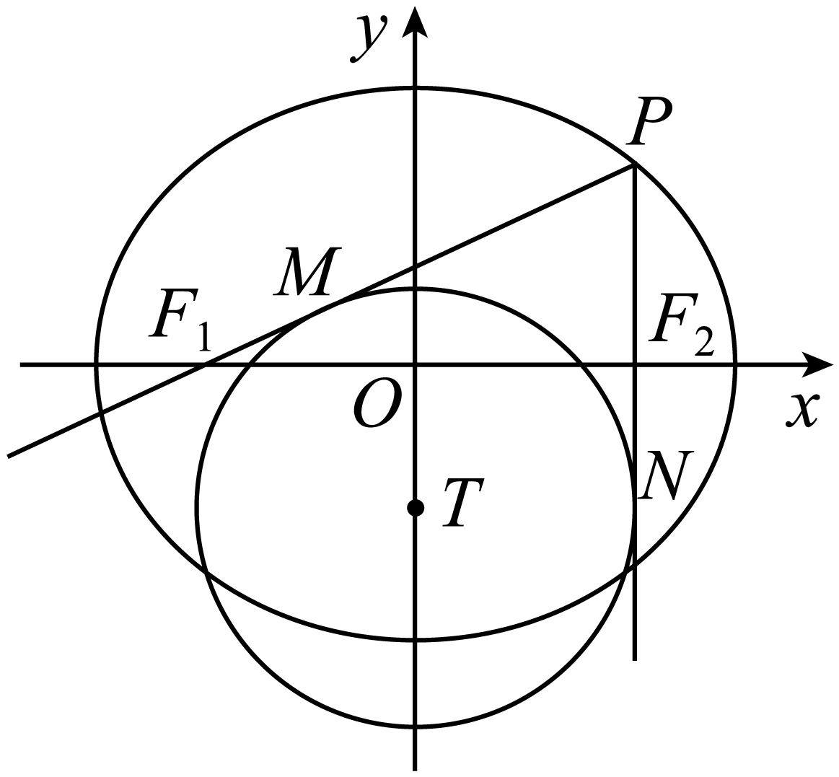

A. 

B. 

C. 面积的最大值为

D. 当点*P*坐标为时，则直线*PT*的斜率是

【答案】AD

【解析】

【分析】根据椭圆的定义及圆外一点切线长性质可判断A，结合基本不等式可判断B，利用椭圆焦点三角形的角度与面积关系可判断C，根据角平分线定理可求解直线与轴交点坐标，从而可求直线的斜率来判断D.

【详解】解：已知椭圆椭圆，则，所以左右焦点为，

对于A，如下图，连接，

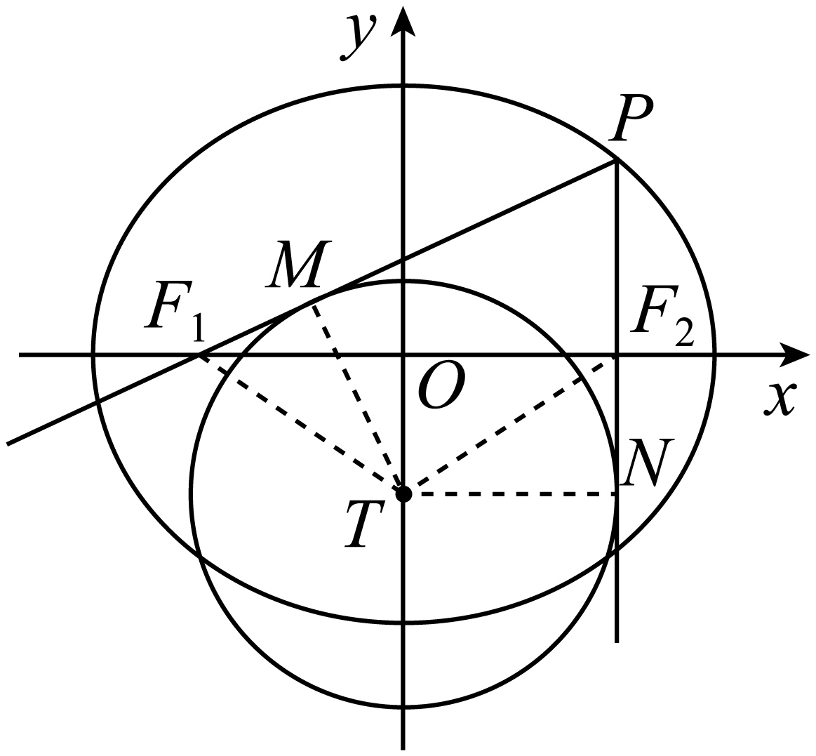

点*P*是椭圆上第一象限内的动点，所以，又圆心在*y*轴上，所以，

动圆*T*始终与射线，相切，切点分别为*M*，*N*，所以，且，所以，切线长

所以由图可得：，则，故A正确；

对于B，因为，所以，当且仅当时等号成立，

又*P*是椭圆上第一象限内的动点，所以，故，由于，故，故B不正确；

对于C，取椭圆的上顶点为，连接，

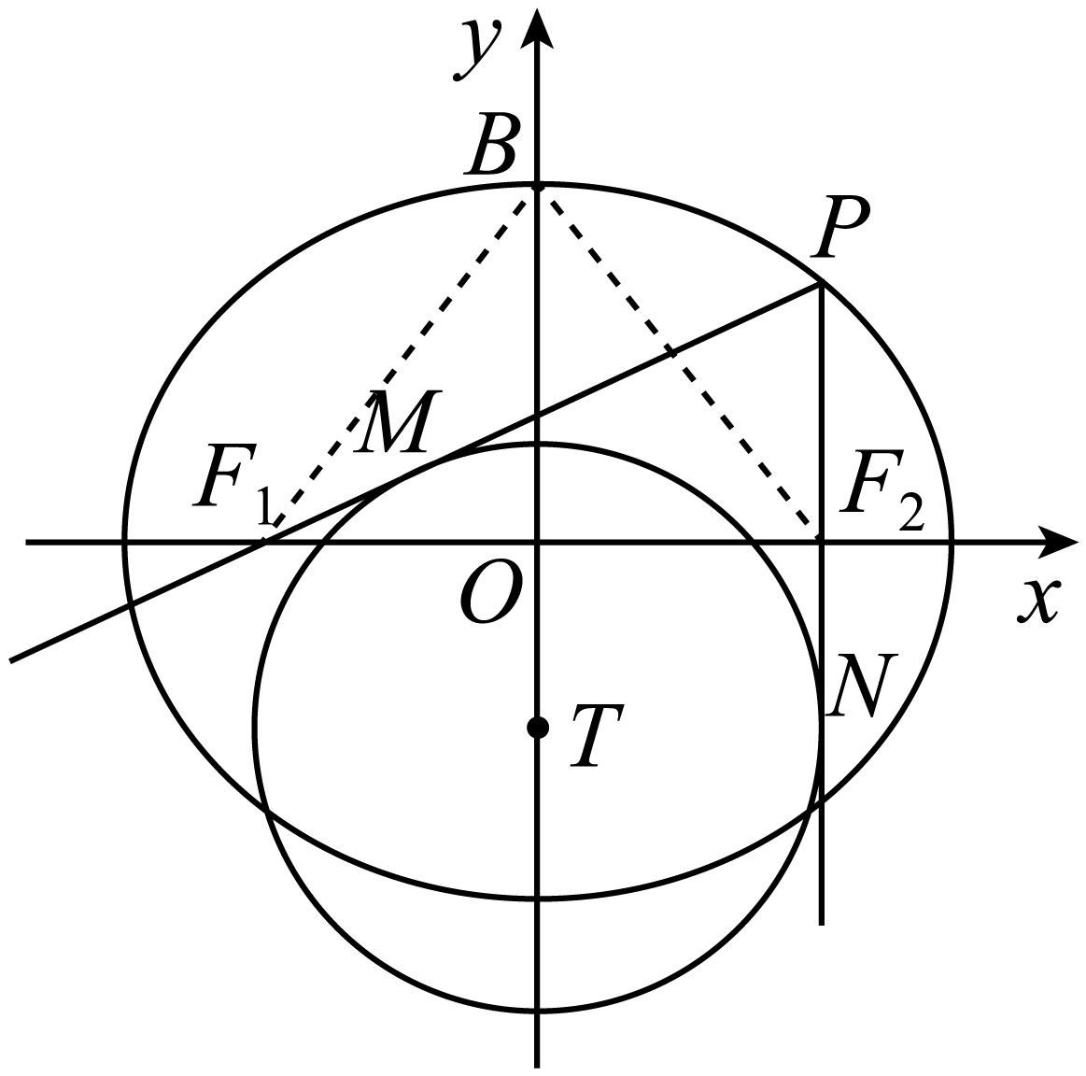

由椭圆可知，，所以，故，

由于*P*是椭圆上第一象限内的动点，所以，则，于是可得面积，

故面积没有最大值，故C不正确；

对于D，连接，设与轴的交点为，如下图：

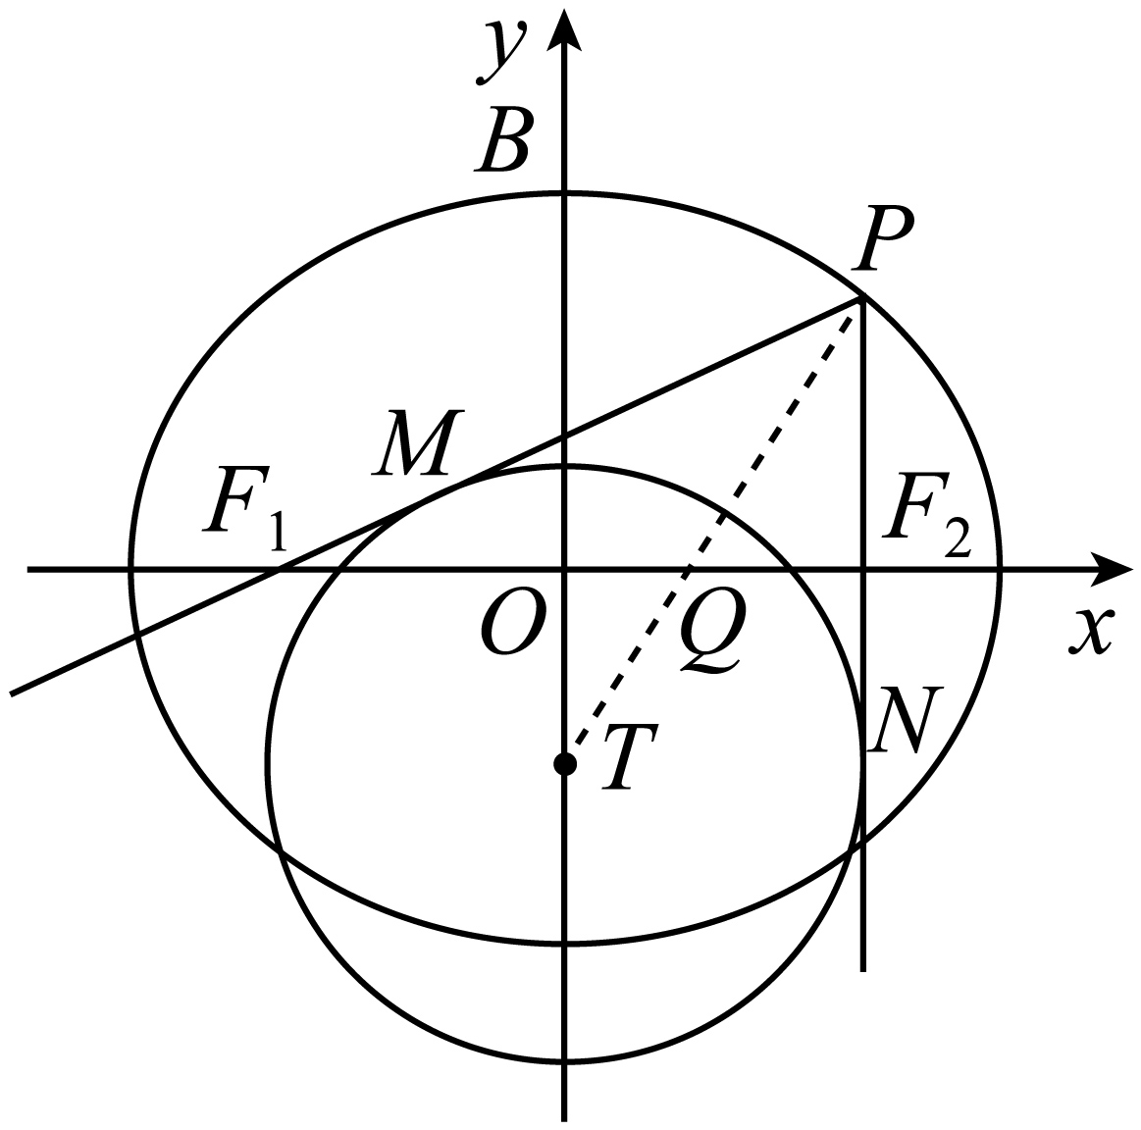

设，由题可得直线为的平分线，所以由角平分线定理可得：，即，整理得，

因为当点*P*坐标为时，，

所以，则，所以直线*PT*的斜率，故D正确.

故选：AD.

12. 已知数列的前*n*项和为，，且(，2，…)，则( )

A.  B.  C.  D. 

【答案】AD

【解析】

【分析】对于A选项，只需判断；

对于B选项，通过通项公式可求得；

对于C选项，将条件转化为，可判断错误；

对于D选项，将数列放缩成等比数列求和，可判断正确.

【详解】由条件，两边同时除以，得，

∴∴，∴，

对于A选项，∵，∴，∴，故A选项正确；

，，所以B选项错误；

对于C选项，，等价于，由极限思想知，当时，，故C选项错误；

对于D选项，，

∴

，又∵，所以D选项正确.

故选：AD.

【点睛】本题考查了数列由递推公式求通项公式，以及关键对通项公式的形式进行分析，放缩，判断.属于较难题.

**非选择题部分**

**三、填空题：本大题共4小题，每小题5分，共20分.**

13. 已知圆与圆内切，则有序实数对可以是______．(写出一对即可)

【答案】(答案不唯一)

【解析】

【分析】根据给定条件，求出两个圆的圆心、半径及圆心距，再结合两圆内切列式求解作答.

【详解】圆的圆心，半径，

圆，，圆心，半径，

依题意，，则有，

解得且，

所以有序实数对可以是.

故答案为：

14. 11世纪，阿拉伯数学家阿尔•卡克希利用几何方法推出了自然数的三次方的求和公式(如图所示)，据此可知：______．

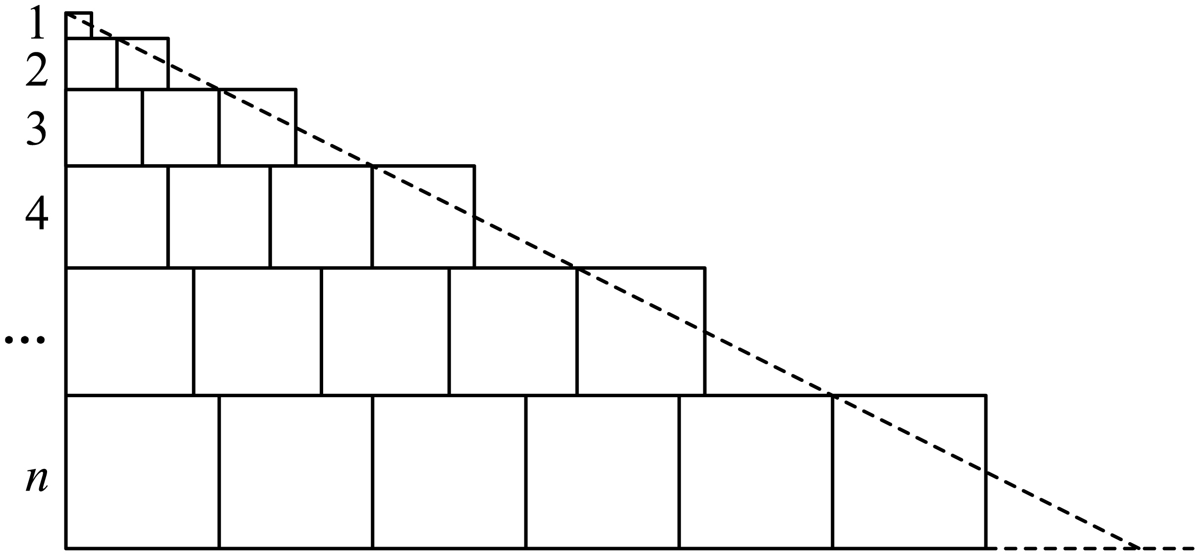

【答案】2025

【解析】

【分析】利用图形的割补求面积，即可求得自然数的三次方的求和公式.

【详解】由题知，

可转化为一个底边长为：，

高为：的直角三角形，

其面积即是自然数的三次方的求和：

，

当时，.

故答案为：2025.

15. 已知点在抛物线上，*B*，*C*是抛物线上的动点且，若直线*AC*的斜率，则点*B*纵坐标的取值范围是______．

【答案】

【解析】

【分析】由已知得出，即可设出，，则根据已知可得与，与可解出，由整理为，根据已知得出关于的方程，在上有解，即可解出或，综合即可得出答案.

【详解】点在抛物线上，

，解得，即，

设，，

则，，

直线*AC*的斜率，

，解得：，

，

，且，

由解得：，

由可得：，

整理化简为：，

则关于的方程，在上有解，

则，

解得：或，

综上所述：点*B*纵坐标的取值范围是，

故答案为：.

16. 四面体*ABCD*中，，二面角的大小为，则四面体*ABCD*外接球体积的最小值为______．

【答案】

【解析】

【分析】作出图，利用外接球球心到各顶点距离相等，结合题中的边长和二面角大小，求出外接球半径的表达式，进而求出外接球半径的最小值即可求解.

【详解】如图，设为四面体的外接球球心，为的中点，在平面，上的投影分别为，连接，，，，，，

由外接球的性质可知：分别为，的外心，所以，，是二面角的平面角，则.

由可知：为正三角形，

所以，

因为为四面体的外接球球心，所以，则，

进而四点共面，设，因为为的外心，

所以(同弧所对的圆心角是圆周角的二倍)，则，

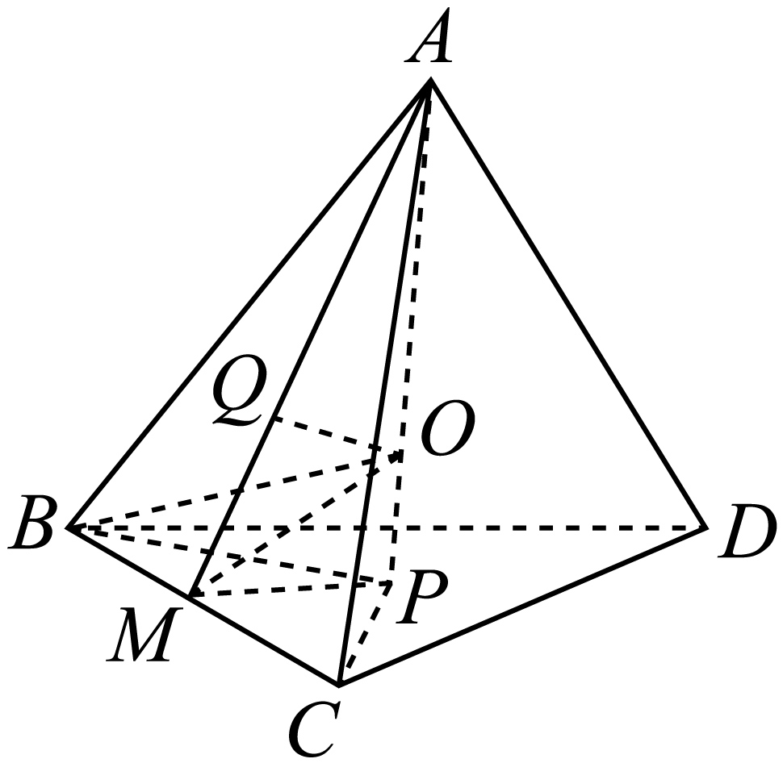

如图，

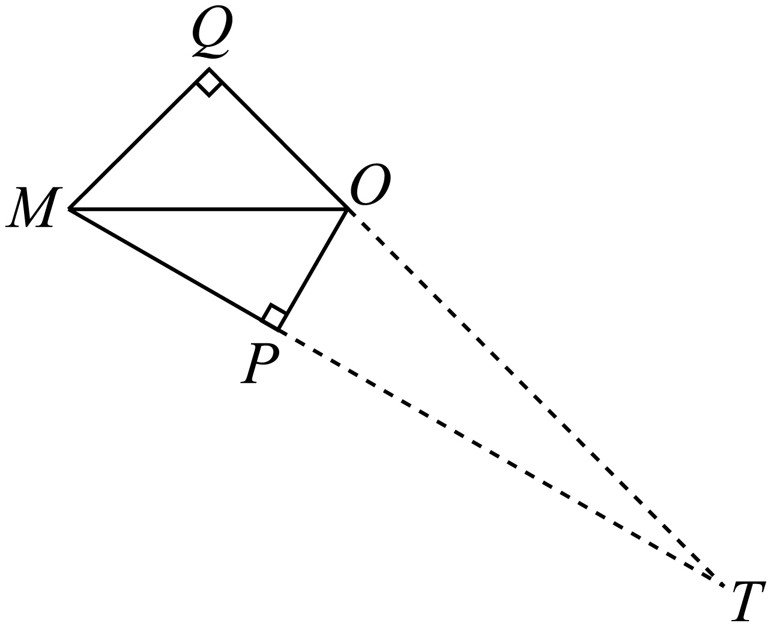

延长交于点，因为，，

所以，由可得：，

也即，所以，

则，

所以，

则，当时，外接球半径最小，最小为，此时四面体外接球体积的最小，

所以四面体外接球体积的最小值为，

故答案为：.

**四、解答题：本大题共6小题，共70分．解答应写出文字说明．证明过程或演算步骤．**

17. 已知点及圆*C*：．

(1)求过*P*且与圆*C*相切直线方程；

(2)以*PC*为直径的圆交圆*C*于*A*，*B*两点，求．

【答案】(1)或

(2)

【解析】

【分析】(1)分类讨论直线的斜率存在与不存在，利用点到直线的距离等于半径即可求解；

(2)两圆相减即可得公共弦所在的直线方程，再根据点到直线的距离公式与垂径定理即可求解.

【小问1详解】

由题知，圆*C*的圆心，

当*k*不存在时，，符合题意．

当*k*存在时，设直线方程为，即

，所以

∴，即

综上所述，切线方程为或

【小问2详解】

以*PC*为直径的圆的方程为

所以*AB*直线方程为

所以*C*到直线*AB*的距离为

∴.

18. 已知数列满足：，()

(1)写出，，并求的通项公式；

(2)若数列()，求数列的前*n*项和．

【答案】(1)，，的通项公式为：；

(2)

【解析】

【分析】(1)由递推公式求出，；根据递推公式求出；

(2)利用错位相减法求和.

【小问1详解】

因为，，所以，解得：；解得：.

当时，由，得

，所以为常数列.

又，得，所以.

综上，，，的通项公式为：.

【小问2详解】

由，得，

两边同乘以得：

两式相减得：

整理得：.

19. 如图，在四棱锥中，底面*ABCD*为正方形，二面角为直二面角．，，*M*，*N*分别为*AP*，*AC*的中点．

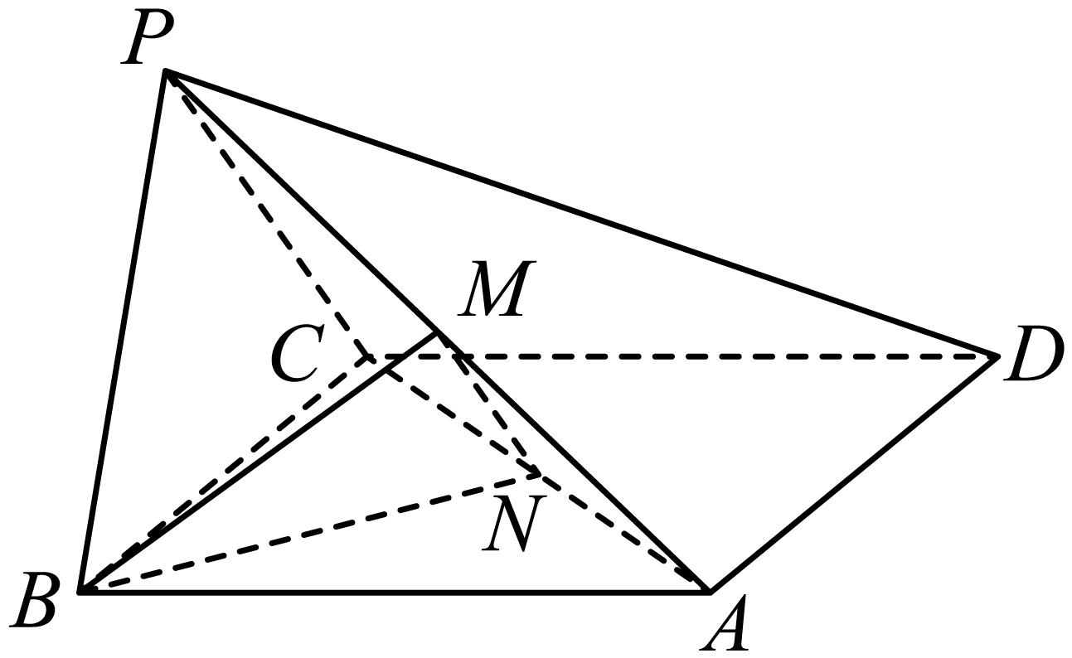

(1)求平面*BMN*与平面*PCD*夹角的余弦值；

(2)若平面平面，求点*A*到直线*l*的距离．

【答案】(1)

(2)．

【解析】

【分析】(1)根据图形位置关系，作，，连接*MF*，*ND*补成棱柱确定线面、面面关系，即可求得*BMN*与平面*PCD*夹角的余弦值；

(2)由(1)可得面面，结合线面关系，即可求点*A*到交线的距离．

【小问1详解】

解：∵，，∴

∵面面*，*面面，

又∵底面为正方形，

∴，，，

又面，则面*PBC*，故面*PBC*，面，

∴，且面*ABCD*为正方形，如下图，作，，连接*MF*，*ND*，

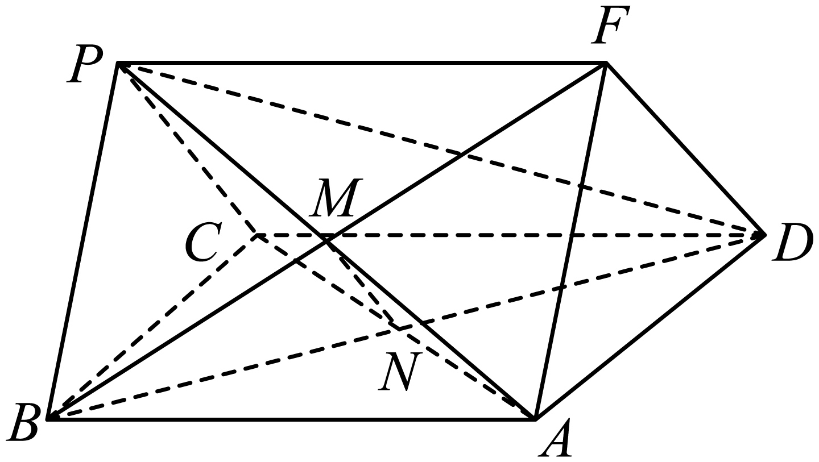

∴四边形、四边形为矩形，则

∵*M*、*N*分别为*AP*和*AC*的中点

∴*B*、*M*、*F*三点共线，*B*、*N*、*D*三点共线，

易知：面与面为同一个平面，且面面，

所以平面平面，

∵，，又面

∴面，结合，故面，

又面，则，在矩形中，

由面，面，故平面*BMN*与平面*PCD*夹角为，

∵，，，∴

∴

∴平面*BMN*与平面*PCD*夹角的余弦值为；

【小问2详解】

解：由(1)知四边形为矩形，所以，

由(1)知：面，又面，故

∵面面

∴*A*到直线*l*的距离即*A*到直线的距离，即为线段的长，

∴*A*到直线*l*的距离为

20. 广州塔外形优美，游客都亲切地称之为“小蛮腰”，其主塔部分可近似地看成是由一个双曲面和上下两个圆面围成的．其中双曲面的构成原理如图所示：圆，所在的平面平行，垂直于圆面，*AB*为一条长度为定值的线段，其端点*A*，*B*分别在圆，上，当*A*，*B*在圆上运动时，线段*AB*形成的轨迹曲面就是双曲面．用过的任意一个平面去截双曲面得到的截面曲线都是双曲线，我们称之为截面双曲线．已知主塔的高度，，设塔身最细处的圆的半径为，上、下圆面的半径分别为、，且，，成公比为的等比数列．

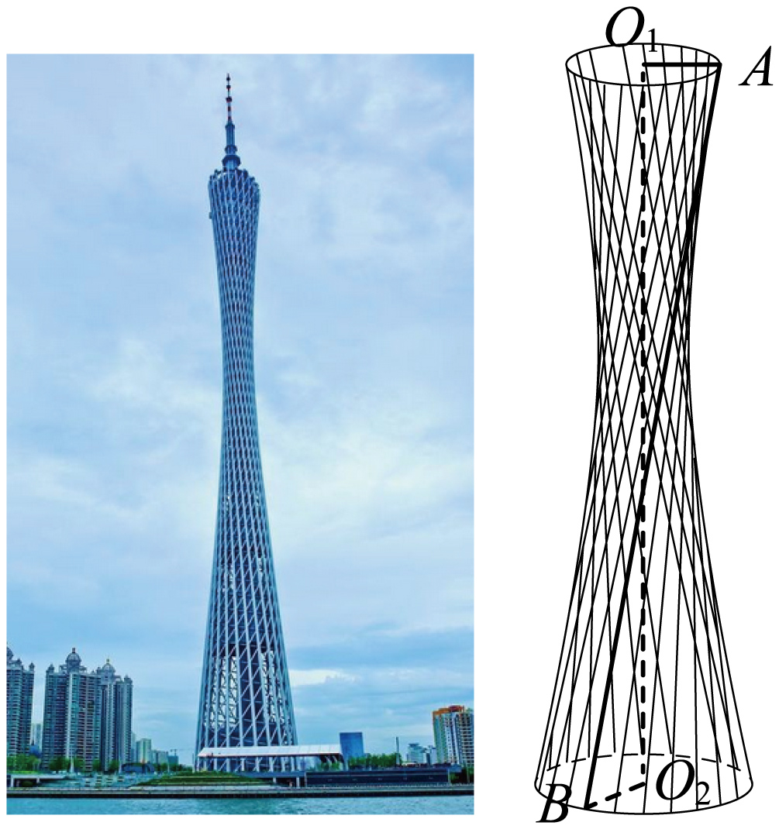

(1)求与的夹角；

(2)建立适当的坐标系，求该双曲面的截面双曲线的渐近线方程．

【答案】(1)；

(2).

【解析】

【分析】(1)根据给定条件，过*A*作圆面于点，直线与塔身最细处的圆的公共点为*L*，*L*在圆面上射影为*H*，结合线面垂直求出作答.

(2)建立平面直角坐标系，结合(1)中信息，求出点*A*的坐标，设出双曲线方程即可代入求解作答.

【小问1详解】

过*A*作圆面于点，连接，如图，则有，

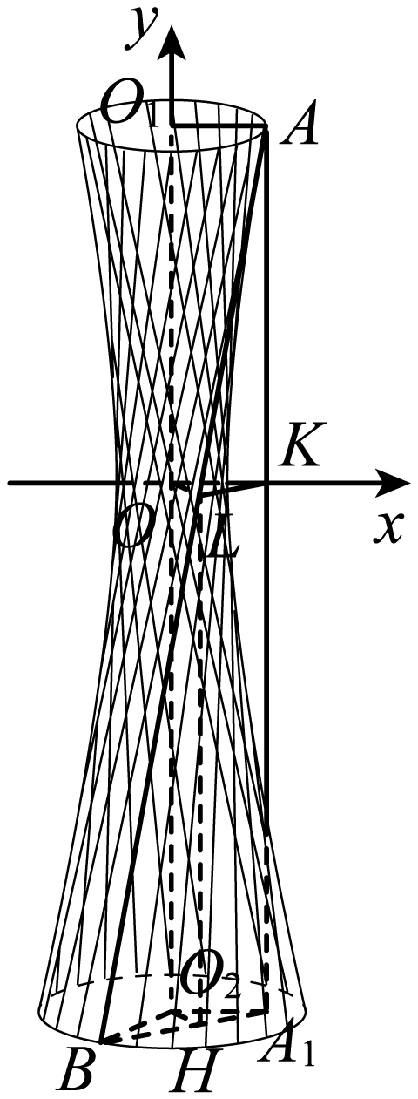

令塔身最细处的圆的圆心为*O*，直线与圆*O*的公共点为*L*，过*L*作交于*H*，连接，

必有，圆面，圆面，则，而平面，有平面，

平面，则，又圆面，则，显然圆面圆面，有，

因此，依题意：，，，

，，

于是得，

所以与的夹角为.

【小问2详解】

由(1)知，，，

在直角中，，

因此，解得，，

以塔身最细处的圆的圆心*O*为原点，以所在直线为*y*轴，以圆*O*的一条平行于的直径所在的直线为*x*轴，

建立平面直角坐标系，则双曲线的顶点坐标为，设双曲线方程为：，

设，，令交*x*轴于点*K*，显然四边形是平行四边形，则，

解得：，即，

代入双曲线方程得：，解得：，

所以双曲线的渐近线方程为．

21. 已知*F*是双曲线*C*：的右焦点，过*F*的直线*l*交双曲线右支于*P*，*Q*两点，*PQ*中点为*M*，*O*为坐标原点，连接*OM*交直线于点*N*．

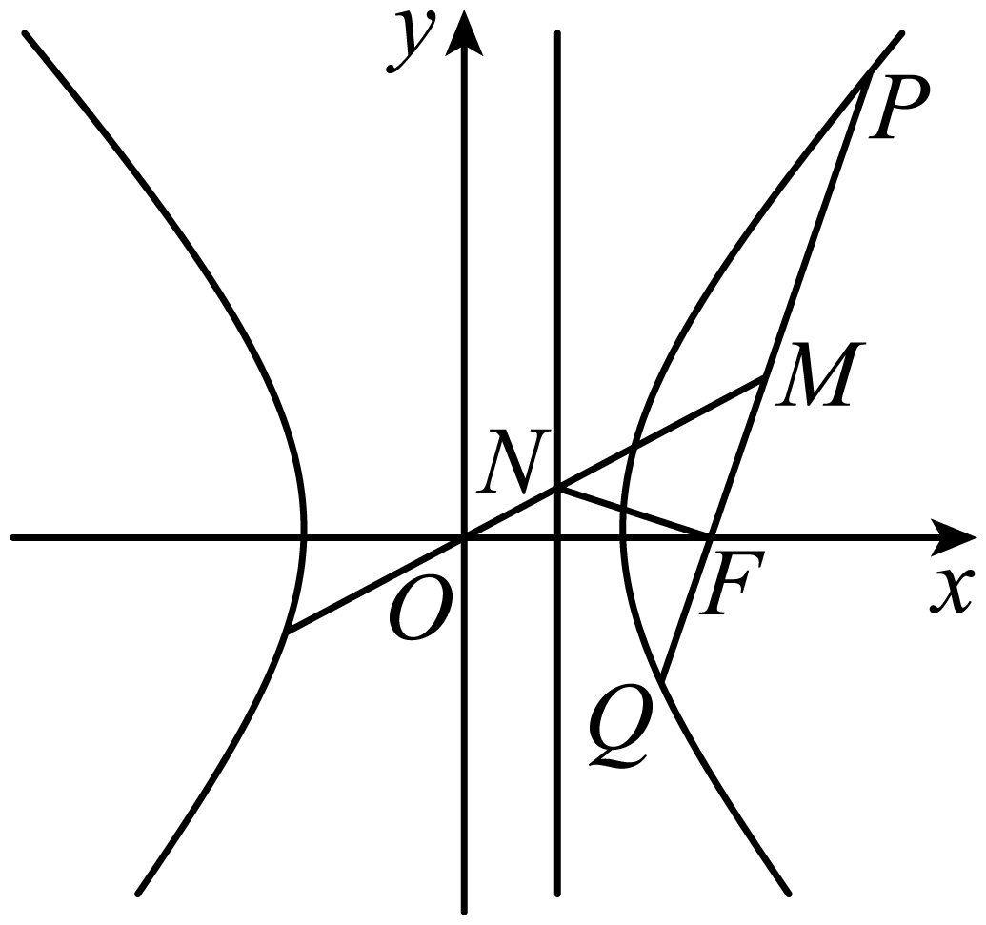

(1)求证：；

(2)设，当时，求三角形面积*S*最小值．

【答案】(1)证明见解析

(2)

【解析】

【分析】(1)设出*PQ*的方程，与双曲线联立消元，利用韦达定理求出点的坐标，再利用向量的数量积等于0即可证明；

(2)利用直线中范围，通过韦达定理与建立起联系，从而求出的范围，再将面积用关于的函数来表示，通过函数的单调性即可求得最小值.

【小问1详解】

由题知，在双曲线中，，，，

所以，因此.因为过*F*的直线*l*交双曲线右支于*P*，*Q*两点，

故可设*PQ*的方程为，设，，

由得

，，

，，得

∴，得直线*OM*的方程为，从而得

由，，得

，

所以

即，故

【小问2详解】

因直线*PQ*与双曲线右支交于两点，得

由，，得



又因，得，

，

得，又因，

得，，，

由，，

不妨设，

令， ，

在该区间内单调递增，

故.

【点睛】思路点睛：圆锥曲线中的几何图形面积范围或最值问题，可以以直线的斜率、横(纵)截距、图形上动点的横(纵)坐标为变量，建立函数关系求解作答.

22. 已知函数，，其中．

(1)当时，证明：；

(2)若对任意的恒成立，求*k*的取值范围.

【答案】(1)证明见解析

(2)

【解析】

【分析】(1)由于，故设，求出其导数，根据函数单调性求得最小值，即可证明结论；

(2)对任意的恒成立，等价于：对任意的，恒成立，故设，求得其导数，再次求导，分类讨论，

分和两种情况说明是否恒成立，从而确定*k*的范围

【小问1详解】

当时, ,设，

等价于证明：；

因为，当时，；当时，，

所以在单调递减，在单调递增，

所以，即，则．

【小问2详解】

对任意的恒成立，

等价于：对任意的，恒成立，

令，，

，记，

①当时，

，

则，所以在单调递减，，

即恒成立．

②当时，，记，

因为在上单调递减，且时，，，

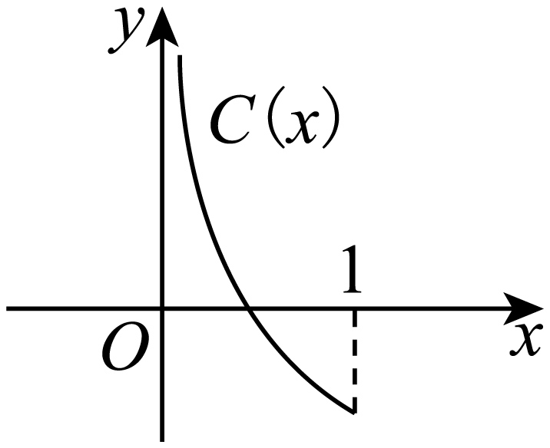

所以存在，使得，

且时，，时，，

则在单调递增，在单调递减．

又因为，，必存在，

使得在单调递减，在单调递增，且，

所以在时恒小于零，不符合题意，

综和①②可得：.

【点睛】难点点睛：解决对任意的恒成立时，需要构造函数，利用导数判断单调性，解答的难点在于导数中含有参数*k*,要分类讨论确定*k*的范围，特别是说明不合题意时，需要连续求导，结合零点存在定理，判断导数正负，进而判断函数的单调性,说明不等式是否恒成立.